巴蜀中学渝中片区岗位报名方式
- 扫描二维码填写基本信息
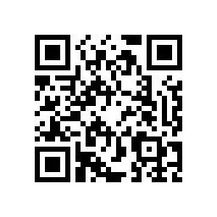
2. 将PDF版本的个人简历发送至对应邮箱
√学科优秀教师：bashuhr@163.com
√学科竞赛教练：bszxjsb@163.com
√美术专业教练：bszxart@163.com
√国际教育教师：biec_recruit@163.com
√行政岗位-财务专业人员：195093224@qq.com
邮件主题请注明：应聘学科/岗位+姓名+毕业学校
3. 后续考核安排
线上简历筛选——短信通知线下考核时间——线下考核（笔试、试讲、面试）——短信通知考核结果

